授权委托书

安徽和县经济开发区管理委员会
本授权委托书声明：
我 邵章华 ，系 和县建设工程监理有限公司 的法定代表人，现授权委托 孙婧 为我公司授权代理人，以本公司的名义参加 马鞍山和县化工园尾水水质提升工程（EPC总承包）监理 监理投标活动。
授权代理人在开标、评标、合同谈判和合同签署过程中所签署的一切文件和处理与之有关的一切事务，我均予以承认。
代理人无转委托权，特此委托。

授权代理人： 孙婧
性别： 女
年龄： 35
职务： 职员
居民身份证号码： 340204199110051526
投标人（盖单位公章）：
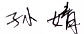
法定代表人：（签字或盖章）
授权代理人：（签字或盖章）

2026 年 10 月 9 日
附：1、委托代理人有效期内居民身份证正、反面扫描件。
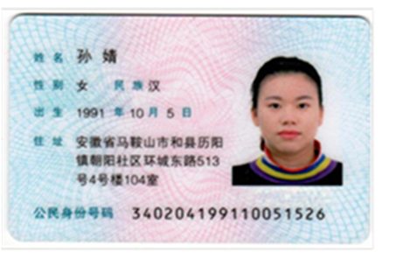
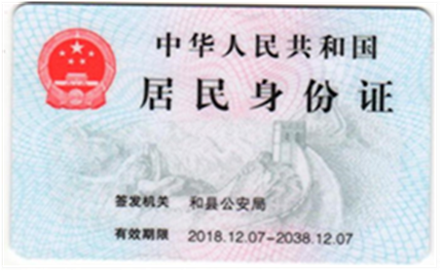

2、委托代理人联系方式（手机）：15956544949

